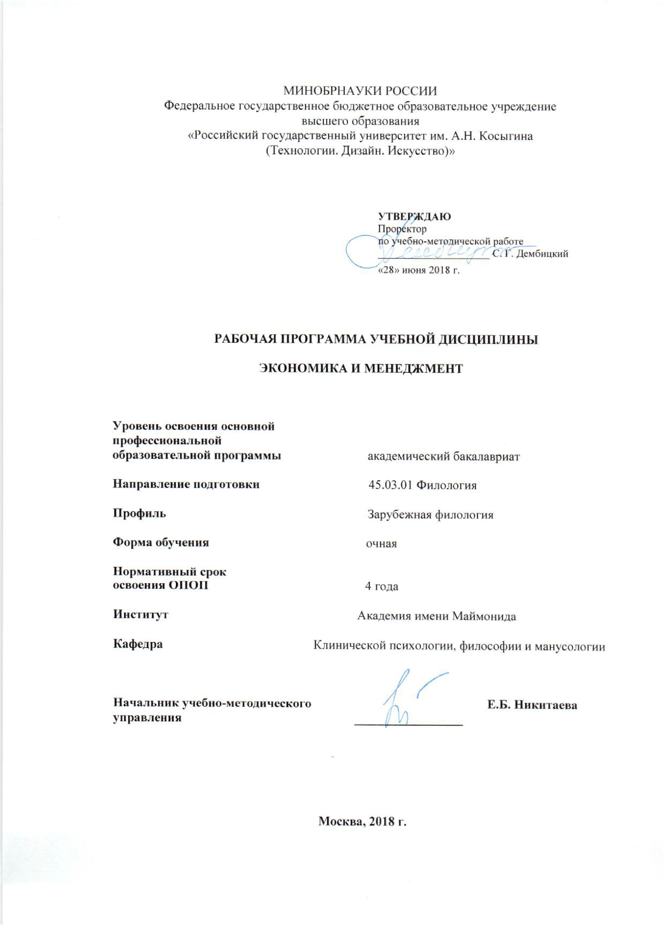

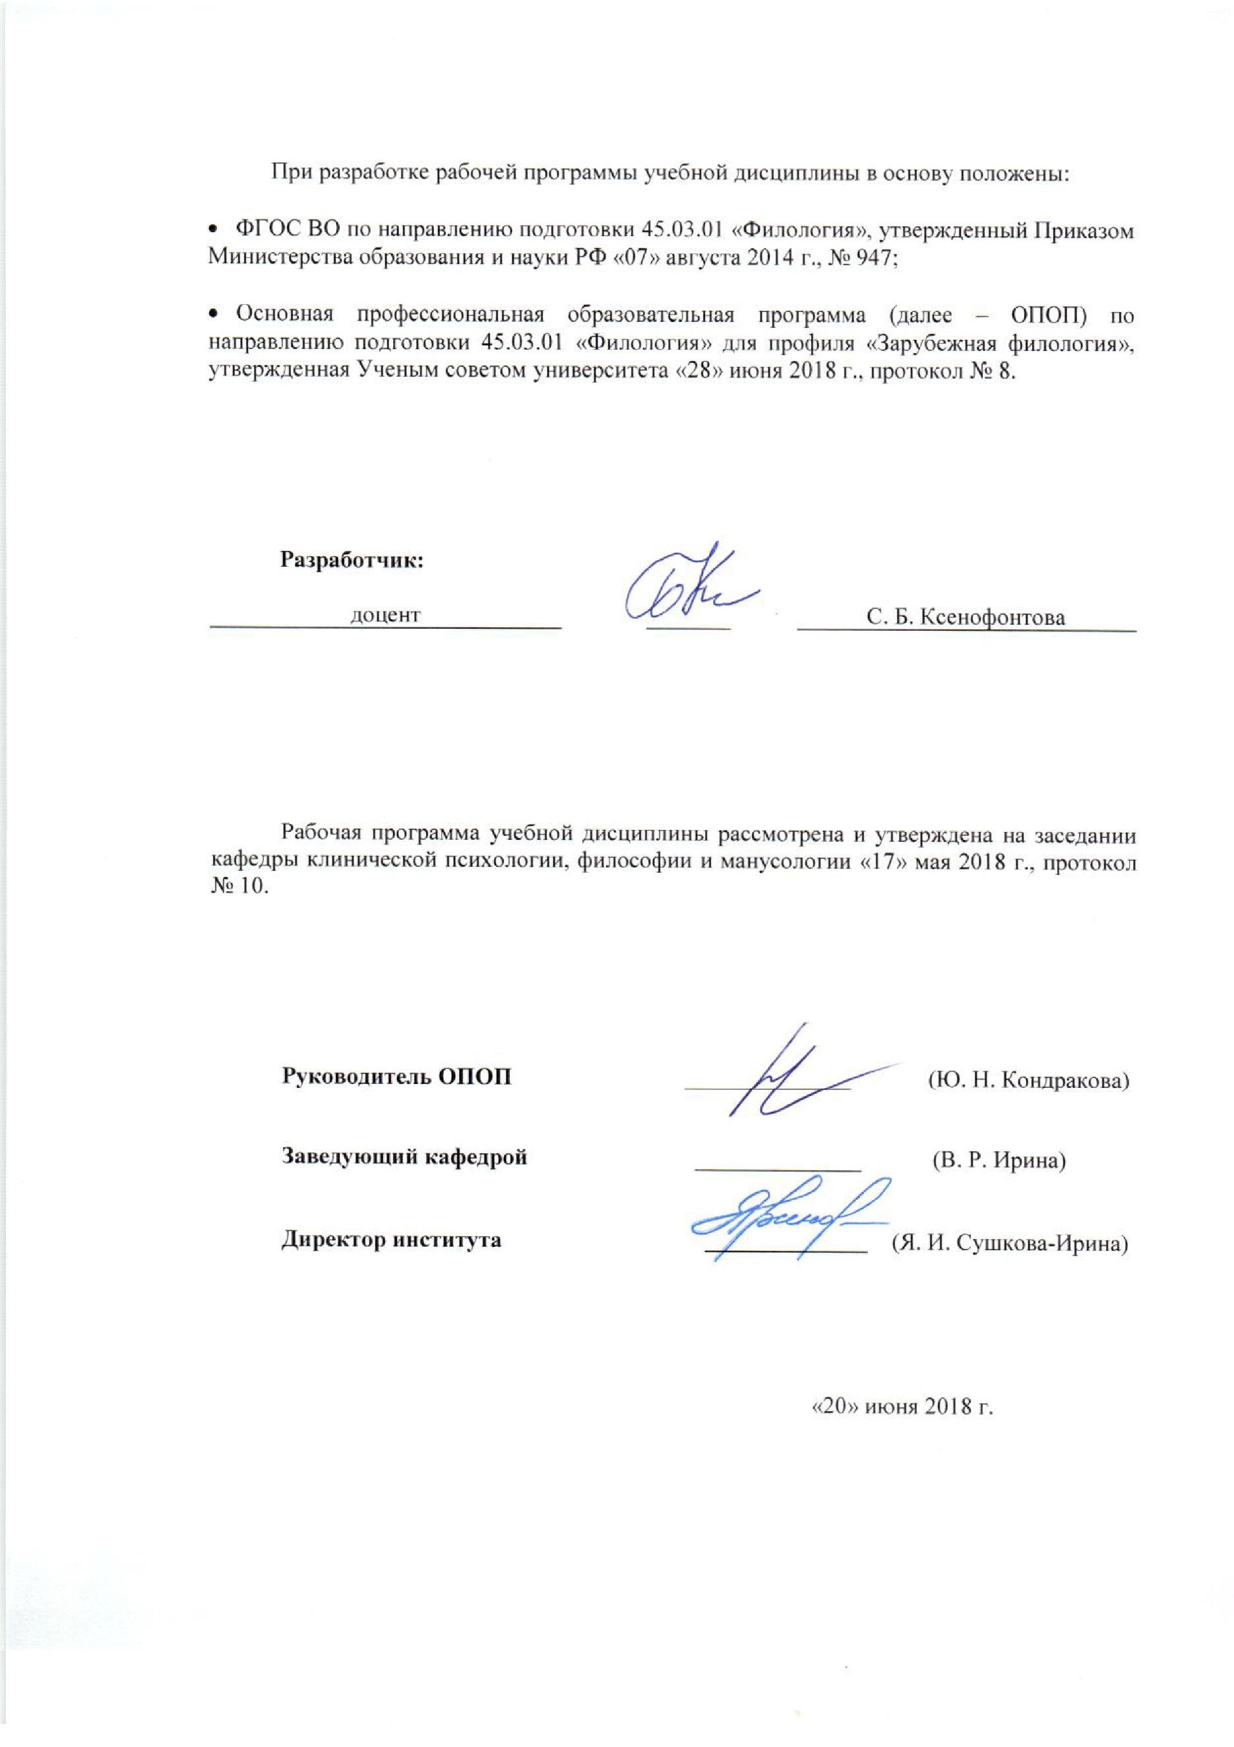

1.Место дисциплины в структуре ОООП бакалавриата
«Экономика и менеджмент» является дисциплиной блока Б.1, базовой части учебного плана.
2. Компетенции обучающегося, которые формируются в результате освоения дисциплины:

Код компетенции | Содержание компетенции
ОК-3 | способностью использовать основы экономических знаний в различных сферах жизнедеятельности
ОК-7 | способность к самоорганизации и самообразованию

3. ОБЪЕМ И СОДЕРЖАНИЕ ДИСЦИПЛИНЫ

4.1. Объем дисциплины
Таблица 2
Показатель объема дисциплины | Семестры |  |  |  | Общая трудоемкость
 | № 5 | №….. | №….. | №…..
Объем дисциплины в зачетных единицах | 2 |  |  |  | 2
Объем дисциплины в часах | 72 |  |  |  | 72
Лекции (час.) | 18 |  |  |  | 18
Практические занятия (семинары) (час.) | 18 |  |  |  | 18
Лабораторные работы (час)
Самостоятельная работа (час.) | 36 |  |  |  | 36
Форма контроля: зачет

4.2. Содержание разделов учебной дисциплины
Таблица 3
Название раздела | Лекции |  | Наименование практических (семинарских) занятий |  | Наименование лабораторных работ² |  | Оценочные средства³
 | № и тема лекции | Трудоемкость, час | № и тема практического занятия | Трудоемкость, час | № и тема лабораторной работы | Трудоемкость, час
семестр 5

Экономика | 1.Экономика как наука. Основные экономические школы и типы экономических систем. | 2 | 1.Экономика как наука. Основные экономические школы и типы экономических систем | 2 |  |  | Сб  Тсп
 | 2 Рынок. Законы и этапы развития. | 2 | 2.Рынок. Законы и этапы развития | 2 |  |  | Сб  Тсп  Реф.
 | 3. Основы предпринимательства | 2 | 3.Основы предпринимательства | 2 |  |  | Сб  Тсп  Реф.
 | 4. Основные макроэкономические показатели | 2 | 4. Основные макроэкономические показатели | 2 |  |  | Сб  Тсп  Реф
Менеджмент | 5. Менеджмент как наука.  Основные школы менеджмента |  | 5.Менеджмент как наука.  Основные школы менеджмента |  |  |  | Сб  Тсп  Реф
 | 6.Понятие организации в менеджменте. Типы организационных структур. | 2 | 6.Понятие организации в менеджменте. Типы организационных структур | 2 |  |  | Сб  Тсп  Реф
 | 7.Управление и типы характеров.  Жизненный цикл организации | 2 | 7.Управление и типы характеров. Жизненный цикл организации | 2 |  |  | Сб  Тсп  Реф
 | 8. Тайм менеджмент и самоменеджмент. Реклама | 4 | 8. Тайм менеджмент и самоменеджмент. Реклама | 4 |  |  | Сб  Тсп  Реф
И того за семестр |  | 18 |  | 18 |  |  | Зач

5. САМОСТОЯТЕЛЬНАЯ РАБОТА ОБУЧАЮЩИХСЯ

№п/п | Наименование раздела дисциплины | Вид самостоятельной работы | Трудоемкость в часах
1. | Экономика | Подготовка сообщений;  работа с рекомендованной литературой, написание рефератов | 18
2. | Менеджмент | Подготовка сообщений, работа с рекомендованной литературой, работа со справочной литературой. | 18

Всего часов сам. работы 36

6. ОЦЕНОЧНЫЕ СРЕДСТВА ДЛЯ ПРОВЕДЕНИЯ ТЕКУЩЕЙ И ПРОМЕЖУТОЧНОЙ АТТЕСТАЦИИ ПО ДИСЦИПЛИНЕ

6.1 Связь результатов освоения дисциплины с уровнем сформированности заявленных компетенций в рамках изучаемой дисциплины

Таблица 5
Код  компетенции | Уровни сформированности заявленных компетенций в рамках изучаемой дисциплины | Шкалы  оценивания  компетенций
ОК-3- способностью использовать основы экономических знаний в различных сферах жизнедеятельности | Пороговый  Знать основную необходимую информацию.  Уметь обобщать полученную информацию по определенным критериям  Владеть навыками делать правильные выводы, исходя из анализа полученной информации | оценка 3
 | Повышенный  Знать источники необходимой информации  Уметь -анализировать данные, полученные в следствии изучения необходимой информации  - находить и анализировать данные, опубликованные официальной статистикой  Владеть -целостным представлением об основах экономики и менеджмента.  -навыками работы с официальными документами,  первоисточниками | оценка 4
 | Высокий  Знать как выделить наиболее значительные закономерности из полученной информации  Уметь всесторонне обобщать полученную информацию и проводить ее комплексный анализ  Владеть навыками выбора правильных вариантов достижения целей на основе полученной информации | оценка 5
ОК-7 -способностью к самоорганизации и самообразованию | Пороговый  Знать основные положения экономики и менеджмента  Уметь анализировать и планировать свою деятельность  Владеть навыками самостоятельной работы с официальными документами, навыками самостоятельного изучения профессиональной информации | оценка 3
 | Повышенный  Знать суть основных проблем, возникающих в области экономики и менеджмента  Уметь прогнозировать события на близкую и далекую перспективу, определять варианты решения возникающих проблем.  Владеть навыками производить комплексную оценку информации, полученной из первоисточников и документов. | оценка 4
 | Высокий  Знать принципы планирования профессиональной деятельности на основе современных технологий  Уметь определять стадии развития профессиональных проектов и определять соответствующие направления профессиональной деятельности  Владеть  Навыками оперативного практического применения полученных знаний в конкретной ситуации. | оценка 5
Результирующая оценка |  | 3,4,5

6.2 Оценочные средства для студентов с ограниченными возможностями здоровья
Оценочные средства для лиц с ограниченными возможностями здоровья выбираются с учетом особенностей их психофизического развития, индивидуальных возможностей и состояния здоровья.
Таблица 6
Категории студентов | Виды оценочных средств | Форма контроля | Шкала оценивания
С нарушением слуха | Тесты, рефераты, контрольные вопросы | Преимущественно письменная проверка | В соответствии со шкалой оценивания, указанной в  Таблице 5
С нарушением зрения | Контрольные вопросы | Преимущественно устная проверка (индивидуально)
С нарушением опорно- двигательного аппарата | Решение тестов, контрольные вопросы дистанционно. | Письменная проверка, организация контроля с использование информационно-коммуникационных технологий.

7. ТИПОВЫЕ КОНТРОЛЬНЫЕ ЗАДАНИЯ И ДРУГИЕ МАТЕРИАЛЫ,
НЕОБХОДИМЫЕ ДЛЯ ОЦЕНКИ УРОВНЯ СФОРМИРОВАННОСТИ ЗАЯВЛЕННЫХ КОМПЕТЕНЦИЙ В РАМКАХ ИЗУЧАЕМОЙ ДИСЦИПЛИНЫ
ВКЛЮЧАЯ САМОСТОЯТЕЛЬНУЮ РАБОТУ ОБУЧАЮЩИХСЯ

Для текущего контроля
1. Эссе на тему «Зачем филологу изучать экономику и менеджмент»
2. Тестирование.
Тема «Предмет и метод дисциплины менеджмент»
1. К универсальным принципам управления, сформулированным А. Файолем, относится:
А - делегирование полномочий
Б - личная культура руководителя
В - подчинения личностных интересов интересам организации
Г - децентрализация

2. В менеджменте один из основных принципов управления по Анри Файолю гласит: «Власть не отделима от _________________
А - администрации
Б - ответственности
В - коррупции
Г - участия в управлении

3. К принципам управления, сформулированным Тейлором, относится положение:
А - «чем больше рабочий работает, тем больше зарабатывает»;
Б - «планирование, подготовку производства должны осуществлять инженеры, а собственно производство – рабочие»;
В - «каждого человека, независимо от его квалификации, можно заставить работать»;
Г - «необходимо поощрять определенную инициативу работников»

4. Первоначальное разделение управленческой деятельности на функции управления осуществлено ...
А - Элтоном Мэйо
Б - Анри Файолем
В - Линдаллом Урвиком
Г - Робертом Оуэном

5. Серьезное влияние на формирование систем самоменеджмента оказали исследования _________, в которых впервые было сформулировано понятие об основных оптимальных телодвижениях трудовых процессов исполнителей.
А - А. Смита
Б - А. Файоля
В - М. Вебера
Г - супругов Ф. и Л. Гилбертов
6.В какой стране сложились условия, которые способствовали появлению менеджмента?
а) Аргентине
б) Бразилии
в) Польше
г) США

7.В 1911г была опубликована работа Тейлора «Принципы научного управления». Одним из его тезисов было:
а) изучать межличностные отношения в коллективе
б) отбор рабочих на основе научных критериев; их тренировка и обучение
в) ценить инициативу работника
г) корпоративный дух

8.Процессный подход рассматривает управление как
а) непрерывную серию взаимосвязанных управленческих функций
б) взаимодействие работников
в) определённую ситуацию
г) совокупность элементов системы

9.Представители какой школы использовали наблюдения, замеры, кинокамеру для усовершенствования операций ручного труда?
а) японской
б) административной
в) научного управления
г) количественных методов

10. В какой стране впервые были разработаны кружки качества?
а) России
б) Индии
в) Японии
г) Финляндии

11.Для американского менеджмента характерно:
а) индивидуализм
б) коллектиаизм
в) система пожизненного найма
г) кружки качества

12. Расположите школы менеджмента в хронологическом порядке их возникновения
Школа поведенческих наук
Административная школа
Школа научного управления
Школа психологии и человеческих отношений

13. Личная заслуга Тейллора состоит
а) в сближении интересов рабочих и администрации
б) в ориентации на материальные потребности человека
в) в привлечении рабочих к управлению производством
г) в определении положения, что управлять можно «научно»
14. Что из ниже перечисленного присуще американской модели менеджмента
а) оплата труда в зависимости от индивидуальных результатов
б) система пожизненного найма
в) кружки качества
г) ориентация на «экономического человека»

2. Тема. Введение в экономику
1. Какое (ие) из перечисленных определений наиболее точно отражает содержание понятия «Экономика»
1. Наука, чтобы выжить
2. Наука, изучающая потребности населения и блага.
3. Наука, изучающая, как с помощью ограниченных ресурсов удовлетворять растущие потребности населения.
4. Хозяйственная система, обеспечивающее удовлетворение потребностей населения путем создания необходимых благ
2. Что из нижеперечисленного характеризует смешанный тип экономической системы:
1) общественная собственность на средства производства
2) централизованное государственное планирование
3) сочетание различных форм собственности
4) рынок, контролируемый государством
3. Что из ниже перечисленного не является фактором производства
1. труд
2. полезные ископаемые
3. капитал
4. предпринимательство
4. Общественное благо характеризуется
1. признаком неисключения
2. признаком делимости на всех, кто его использует
3. признаком неконкурентности в потреблении
4. признаком бесплатного пользования
5. Автором теории прибавочной стоимости является
1. К. Маркс
2.Ф. Энгельс
3. А. Смит
4. Д. Рикардо
6. Какое (ие) из перечисленных определений наиболее точно отражает содержание понятия «Рынок»
1. Наука, изучающая спрос населения.
2. Наука, изучающая законы конкуренции
3. Наука, изучающая спрос и предложение.
4. Совокупность условий, при которых продавец и покупатель вступают во взаимоотношения друг с другом.
7. Что из нижеперечисленного характеризует административно-командный тип экономической системы:
1) различные формы собственности на средства производства
2) централизованное государственное планирование
3) сочетание различных форм собственности
4) рынок, контролируемый государством
8. Даровые блага это
1. природные ресурсы
2. общественные блага
3. те, за которые не надо платить
4. существуют в большем объем, чем необходимы
9. Какая из перечисленных школ придерживалась политики денежного баланса
1. поздний меркантилизм
2. ранний меркантилизм
3. английская классическая политическая экономия
4. меркантилизм на всех этапах его развития
10. Метод экономики, исследующий явления от общего к частному.
1. дедукции
2. индукции
3. анализ
4. синтез
11. Что из ниже перечисленного относится к микроэкономике?
1. Развитие текстильной промышленности в России.
2. Безработица в России
3. Производительность труда в тяжелой промышленности России
4. Инфляция.
12. Какая из экономических школ впервые сделала предметом своих исследований материальное производство?
1. марксизм
2. английская классическая политическая экономия
3. физиократы
4. кейнсианство
13. Что из ниже перечисленного характеризует экономические блага
1. редкость
2. дорогое производство
3. их необходимо производить самим
4. широкий спектр потребления
14. Какой из перечисленных экономических школ принадлежит утверждение, что недопустимо вмешательство государства в рынок
1. марксизм
2. кейнсианство
3. меркантилизм
4. английская классическая политическая экономия
15. Какое утверждение верно?
1. Экономика – это хозяйственная система, обеспечивающая удовлетворение потребностей населения и общества в целом путем создания необходимых благ.
2. Экономика – это наука, изучающая спрос и предложение населения и общества в целом.
16. Какая из перечисленных школ рассматривала источником богатства торговлю?
1.марксизм
2. меркантилизм
3. физиократия
4. английская классическая политическая экономия
17. Верно ли утверждение?
Мериторными называются блага, спрос на которые со стороны частных лиц полностью соответствует общественному спросу.
1. да
2. нет
3. в зависимости от сложившейся ситуации
4. в зависимости от типа экономической системы
18. Верно ли дано определение собственности как экономической категории?
СОБСТВЕННОСТЬ - ЭТО СИСТЕМА ОБЪЕКТИВНЫХ ОТНОШЕНИЙ МЕЖДУ ЛЮДЬМИ ПО ПОВОДУ ПРИСВОЕНИЯ СРЕДСТВ И РЕЗУЛЬТАТОВ ПРОИЗВОДСТВА.
1. да
2. нет
3. частично
19. Верно ли утверждение? Приватизация — это передача государственной собственности за плату или безвозмездно в частную собственность.
1. да
2. нет
3. частично
20. Верно ли утверждение.
Разгосударствление – это переход от преимущественно государственно-директивного регулирования производства к его регулированию преимущественно на основе рыночных механизмов?
1. да
2. нет
3. частично
21. Какой из экономических школ принадлежит утверждение
Сферы промышленности и торговли являются бесплодными
1. меркантилизм
2.физиократы
3. марксизм
4. поздний меркантилизм
22. Положение об историческом материализме принадлежит
1. меркантилизму
2. физиократии
3. марксисизму
4. английской классической политической экономии
2. Для промежуточного контроля
Оценочное средство – информационный проект
Информационный проект – учебно-познавательная деятельность с ярко выраженной эвристической направленностью (поиск, отбор и систематизация информации о каком-то объекте, ознакомление участников проекта с этой информацией, ее анализ и обобщение для презентации более широкой аудитории
Цель выполнения задания:
1. Формирование практических умений и навыков аналитико-синтетической переработки воспринимаемой информации и адекватного ее изложения в письменной форме.
2. Приобретение навыков работы с первоисточниками и нормативными документами
3. Углубление теоретических знаний о подходах к изучению экономических процессов и их правового регулирования
4. Выработка навыков устного изложения сути проекта в аудитории с использованием презентаций.
Описание задания. Сделать информационный проект по рекомендуемым темам. В данном случае работа может производиться в группах по 3-5 человек.
- Миссия, видение созданной вами организации, ее организационно-правовая форма.
- Проведение рекламной кампании вашей организации
8.МАТЕРИАЛЬНО-ТЕХНИЧЕСКОЕ ОБЕСПЕЧЕНИЕ ДИСЦИПЛИНЫ
Таблица 7
№п/п | Наименование учебных аудиторий (лабораторий) и помещений для самостоятельной работы | Оснащенность учебных аудиторий и помещений для самостоятельной работы
115035, г. Москва, ул. Садовническая, д. 52/45
1 | Аудитория №40 для проведения занятий лекционного и семинарского типа, групповых и индивидуальных консультаций, текущего контроля и промежуточной аттестации для направления филология. | Комплект учебной мебели, доска меловая. Наборы демонстрационного оборудования и учебно-наглядных пособий, обеспечивающих тематические иллюстрации, соответствующие рабочей программе дисциплины.
115035, г. Москва, ул. Садовническая, д.33, стр.1
1 | Аудитория №221а:  - помещение для самостоятельной работы, в том числе, научно- исследовательской, подготовки курсовых и выпускных квалификационных работ (в свободное от учебных занятии и профилактических работ время). | Комплект учебной мебели, 14 персональных компьютеров с подключением к сети «Интернет» и обеспечением доступа к электронным библиотекам и в электронную информационно-образовательную среду организации.

9. УЧЕБНО-МЕТОДИЧЕСКОЕ И ИНФОРМАЦИОННОЕ ОБЕСПЕЧЕНИЕ УЧЕБНОЙ ДИСЦИПЛИНЫ

№п/п | Автор(ы) | Наименование издания | Вид издания (учебник, УП, МП и др.) | Издательство | Год  издания | Адрес сайта ЭБС  или электронного ресурса (заполняется для изданий в электронном виде) | Количество экземпляров в библиотеке Университета
1 | 2 | 3 | 4 | 5 | 6 | 7 | 8
9.1. Основная литература, в том числе электронные издания
1 | В.В. Коршунов  . | Экономическая теория (для не-экономистов) | Учебник | Юрайт | 2018 | https://biblio-online.ru/bcode/444998
2 | А.В. Игнатьева, М.М. Максимцов, И.В. Вдовина, Е.В. Доценко | Менеджмент | Учебно-практическое пособие | Вузовский учебник: НИЦ Инфра-М | 2010 | http://znanium.com/catalog/product/351385
9.2. Дополнительная литература, в том числе электронные издания
1 | В.П. Бардовский, О.В. Рудакова, Е.М. Самородова. | Экономика | Учебник | М.: ИД Форум:  НИЦ ИНФРА-М, | 2015 | http://znanium.com/catalog/product/494222
2 | А.А. Одинцов | Основы менеджмента | Учебное пособие | М.: МГУДТ | 2010 | https://biblio-online.ru/bcode/437847
3 | И.В. Липсиц | Экономика | Учебник | М.: Магистр, НИЦ ИНФРА-М, | 2016 | http://znanium.com/catalog/product/550145
9.3 Методические материалы (указания, рекомендации по освоению дисциплины авторов РГУ им. А. Н. Косыгина)
1 | Ксенофонтова С.Б. | Учебная дисциплина  «Экономика и менеджмент» | МУ | Утверждено на заседании кафедры, протокол №9 от 19.04.18 | 2018 | ЭИОС

9.4.1. Ресурсы электронной библиотеки
ЭБС Znanium.com» научно-издательского центра «Инфра-М» http://znanium.com/
Электронная библиотечная система «Лань» https://e.lanbook.com
Электронная библиотечная система «Юрайт» https://biblio-online.ru
Электронные издания «РГУ им. А.Н. Косыгина» на платформе ЭБС «Znanium.com» http://znanium.com/;
Web of Science http://webofknowledge.com/;
Scopus https://www.scopus.com;
«Научная электронная библиотека еLIBRARY.RU https://elibrary.ru.

9.4.2 Профессиональные базы данных и информационно-справочные системы:
http://www.scopus.com/ - реферативная база данных Scopus – международная универсальная реферативная база данных
http://elibrary.ru/defaultx.asp - крупнейший российский информационный портал электронных журналов и баз данных по всем отраслям наук

9.4.3 Лицензионное программное обеспечение
Microsoft Windows Professional 7 Russian Upgrade Academic Open No Level, артикул FQC-02306, лицензия № 46255382 от 11.12.2009, бессрочная академическая лицензия; центр поддержки корпоративных лицензий Microsoft.
Microsoft Office Professional Plus 2010 Russian Academic Open No Level, лицензия 47122150 от 30.06.2010, бессрочная академическая лицензия; центр поддержки корпоративных лицензий Microsoft.
Dr.Web Desktop Security Suite Антивирус + Центр управления на 12 месяцев, 200 ПК, продление, договор с АО «СофтЛайн Трейд» № 219/17-КС от 21.11.2018.
Autodesk AutoCAD Education Master Suite 2019, бесплатно распространяемая академическая версия, https://www.autodesk.ru/education/free-educational-software#licens
Adobe Reader (свободно распространяемое).

Лист регистрации изменений к РПД (РПП)

№ п/п | Содержание изменений | Номер протокола и дата заседания кафедры, по утверждению изменений
1 | Актуализация пунктов: 9.4.1 Ресурсы электронной библиотеки (Приложение 1) | № 6 от 28.02.2019 года
2. | Актуализация пункта 9.4.3 Лицензионное программное обеспечение (Приложение 2) | № 9 от 30.05.2019 года

Приложение 1
Номер и дата договора | Предмет договора | Ссылка на электронный ресурс | Срок действия договора
Договор № 106/19 от 29.01.2019 г. | О предоставлении доступа к ЭБС издательства «Лань» | http://www.e.lanbook.com/ | Действует до 29.01.2020 г.
Соглашение № 106/19 от 29.01.2019 г. | О предоставлении доступа к ЭБС издательства «Лань» (Коллекция "Балет. Танец. Хореография") | http://www.e.lanbook.com/ | Действует до 28.01.2020 г.
Договор № 222-П от 14.11.2018 г. | ООО «ИВИС» | http://dlib.eastview.com/ | Действует до 31.12.2019 г.
Дополнительное соглашение № 1 к договору № 3363 эбс от 30.10.2018 г. | О размещении электронных изданий «РГУ им. А.Н. Косыгина» на платформе ЭБС Znanium.com | http://znanium.com/ | Действует до 06.11.2019 г.
Договор № 3363 эбс от 30.10.2018 г. | О предоставлении доступа к ЭБС Znanium.com | http://znanium.com/ | Действует до 06.11.2019 г.
Договор № 242/18-КС от 15 октября 2018 г. | О предоставлении доступа к ЭБС издательства «ЮРАЙТ» | www.biblio-online.ru | Действует до 14.10.2019 г.
Договор 18-10-10153/18 от 06.12.2018 г. | О предоставлении гранта на продление доступа к БД Questel Orbit | https://www37.orbit.com/#PatentEasySearchPage | Действует до 31.12.2018 г.

Приложение 2
- Windows 10 Pro
- MS Office 2019
- PrototypingSketchUp: 3D modeling for everyone
- V-Ray для 3Ds Max
- NeuroSolutions
- Wolfram Mathematica
- Microsoft Visual Studio 2008
- CorelDRAW Graphics Suite 2018
- Mathcad
- Matlab+Simulink
- Adobe Creative Cloud 2018 all Apps (Photoshop, Lightroom, Illustrator, InDesign, XD, Premiere Pro, Acrobat Pro, Lightroom Classic, Bridge, Spark, Media Encoder, InCopy, Story Plus, Muse и др.)
- SolidWorks
- Rhinoceros
- Simplify 3D
- FontLаb VI Academic
- Multisim
- Pinnacle Studio 18 Ultimate
- КОМПАС-3d-V 18
- Project Expert 7 Standart
- Альт-Финансы
- Альт-Инвест
- Программа для подготовки тестов Indigo
- Диалог NIBELUNG

